INFORME LAB. ELECTRÓNICA II

DISEÑO E IMPLEMENTACION DE PMW (MODULACION POR ANCHO DE PULSO)

CRISTIAN STEVEN CHAVARRO RICO

SERGIO ALEXANDER FLOREZ GALEANO

PRESENTADO

RAMIRO ANDRES BARRIOS VALENCIA

UNIVERSIDAD TECNOLÓGICA DE PEREIRA

INGENIERIA DE SISTEMAS Y COMPUTACION

LABORATORIO ELECTRONICA 2

PEREIRA, JULIO 2012

Tabla de contenido

Introduccion 3

Desarrollo de la Práctica 4

Elementos Utilizados para el desarrollo: 4

Diseño del Hardware 5

Conclusiones 6

Bibliografía 7

# INTRODUCCION

La modulación por ancho de pulsos (PWM)de una señal o fuente de energía es una técnica en la que se modifica el ciclo de trabajo de una señal periódica ya sea para transmitir información a través de un canal de comunicaciones o para controlar la cantidad de energía que se envía a una carga, el presente informe busca describir detalladamente el diseño e implementación de un PWM el cual será la señal de entrada de los servomotores que se moverán al finalizar el curso de laboratorio de electrónica II.

# Desarrollo de la Práctica

La implementación del PWM para el manejo de los servomotores, no es más que el envio de una señal de periodo constante y ancho de pulso variable.

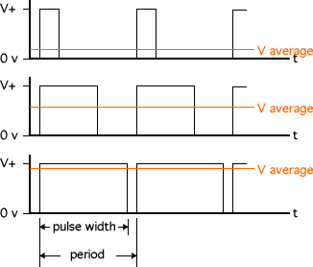Los servomotores comerciales más comunes giran en ángulos de 0 a 180 grados y su señal de movimiento proviene del ancho de pulso de la señal, con un periodo mínimo de trabajo de los servomotores de T=20ms, y con un ancho de pulso inicial de 1ms, necesario para energizar el movimiento del servo.

# Elementos Utilizados para el desarrollo:

Para el envió de datos al servo es necesario de unos anchos de pulso específicos para representar el ángulo de giro. Los servomotores necesitan el primer milisegundo para energizarse y el ancho desde este primer (ms) hasta el segundo (ms) representara el ángulo de giro. Por ello este ancho de 1ms a 2ms se dividirá en 255 partes y cada uno. Esto se describirá a continuación.

**Periodo de la FPGA: T**=50MHZ

**Periodo del servo:** T=20ms

**1 ciclo del servo 🡸===🡺 1.000.000 ciclos de la FPGA**

$$AnchoSubdivisionServo= \frac{Tmax-Tminimo}{255}= \frac{2ms-1ms}{255}=\frac{1ms}{255}=0,00390625ms$$

Esto quiere decir que cada ángulo enviado al servo será la suma entre el primer milisegundo de energización mas 0,00390625ms multiplicado por el ángulo a modular.

1ms 🡸===========🡺 5000ciclos de la FPGA

0,00390625 🡸=====🡺 195 ciclos FPGA

$$AnchoPWM = 5000+195*ANGULO$$

A manera de ejemplo, si se desea enviar un ángulo de 135 grados de deberán enviar

$$AnchoPWM = 5000+195*135= 31325 ciclos de la FPGA$$

# Diseño del Hardware

Se diseñaran dos módulos para el uso del PWM. Un modulo para la modulación por ancho de pulso variable según una señal de entrada que especificara la cantidad de ciclos que durara activa la señal. Y un modulo con una memoria ROM con 256 datos que especificaran la cantidad de ciclos correspondientes a cada ángulo. El diseño se especificara como sigue:

MEMORIAS ROM

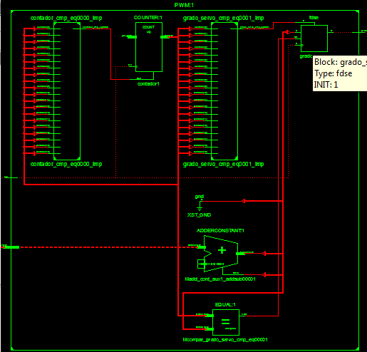**PWM**

# 

# MEMORIAS ROM

# C:\Users\XergioAleX\Pictures\memorias ROM.png

# Conclusiones

Con el uso de un Modulador de ancho de pulsos podemos controlar cargas de voltaje en dispositivo eléctrico.

# Bibliografía

## Servomotores – Centro de Formación del Profesorado e Innovación Educativa de Valladolid

< <http://cfievalladolid2.net/tecno/cyr_01/robotica/sistema/motores_servo.htm>>